人材開発・養成事業
人材スキルアップコース事業とは
Ｃ－ＳＴＥＰ人材キャリアアップコース『庶務職コース』事業

【2008年度人材キャリアアップコース事業 (随時)】
C-STPE事務所内『庶務職コース』

目 的

実際に働くことを通じて、モチベーションの向上と職業人として心構えやマナーを習得して、キャリアアップを図る事を目的とする。就職困難者等の就職への自信を深め、自らの就職への意識と実際の求職活動を支援する事業です。この事業を通して、基本的な庶務職を学び、就職へとつなげます。

事業内容

庶務的なお仕事を中心に実際に働き研修を行います。
＜例えば＞郵便の選別等・スキャナー作業(ファイリング)・電話応対
備品購入など(外回り)・接客(お茶だし)など

対象者・・・大阪府ケース連絡協議会からの推薦者

詳細
実働14日間以内実施 1日5時間の訓練奨励手当支給
10時～15時45分(休憩12:15～13:00)
交通費は、実費弁償（１日あたり上限2,000円まで）を支給
期間中は損害保険に加入いたします。

■就業場所
大阪市営地下鉄谷町線・中央線「谷町四丁目」駅下車6号出口徒歩1分
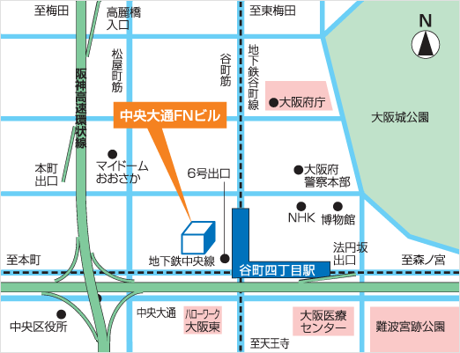
事業実施機関は・・・２００８年度内です。

＜問い合わせ先＞

（社）おおさか人材雇用開発人権センター

〒545-0028 大阪市中央区常盤町1丁目3-8
FNビル14F

TEL:06-6940-6600 FAX:06-6910-6033
担当 植 並

